1. 新增命令转发接口
   1. 多条命令批量处理
   2. 前端的命令从哪里来的？
2. 新增后端命令转发功能
   1. 建立命令转发队列
   2. 按队列先进先出原则转发命令
   3. 每个命令转发间隔100毫秒
   4. 转发成功记录日志表
   5. 转发失败写错误日志，继续处理？还是放弃？
3. 新增后端命令转发成功保存日志
   1. 建立日志表
   2. 增加保存功能
4. 新增事件保存逻辑配置
   1. 新增事件逻辑配置表
   2. 按设备+测点进行事件保存配置
5. 新增事件联动配置
   1. 新增命令配置表
   2. 新增联动配置表
6. 修改数据事件筛选
   1. 根据事件逻辑配置表修改数据筛选保存功能
7. 新增事件逻辑配置接口
   1. 查询(全部)
   2. 保存（单条？）
8. 新增联动配置接口
   1. 查询(全部)
   2. 保存（单条？）
9. 增加事件筛选后联动功能
   1. 事件筛选后根据联动配置进行联动（向网关发送命令）
10. 修改历史数据保存配置，增加数据筛选规则
    1. 增加数据筛选规则
11. 修改历史数据筛选方法
    1. 修改数据获取时历史数据筛选方法
12. 事件、联动配置后立即生效

API接口

1. 查询事件设置

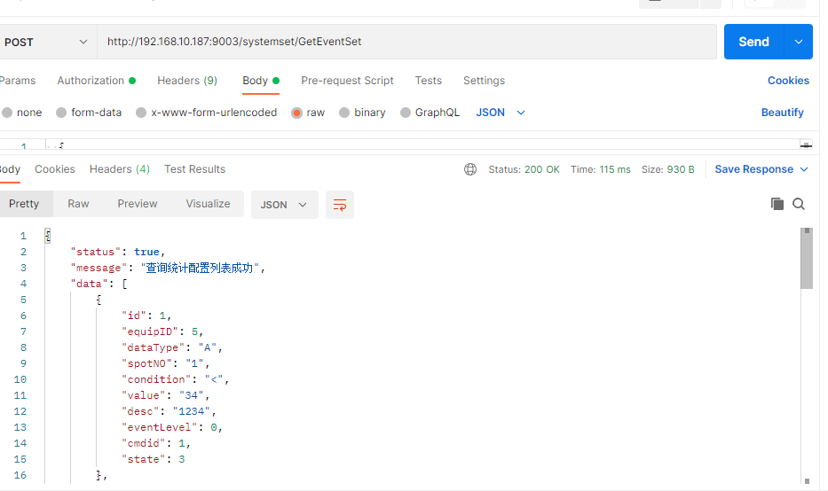

1. 新增事件设置

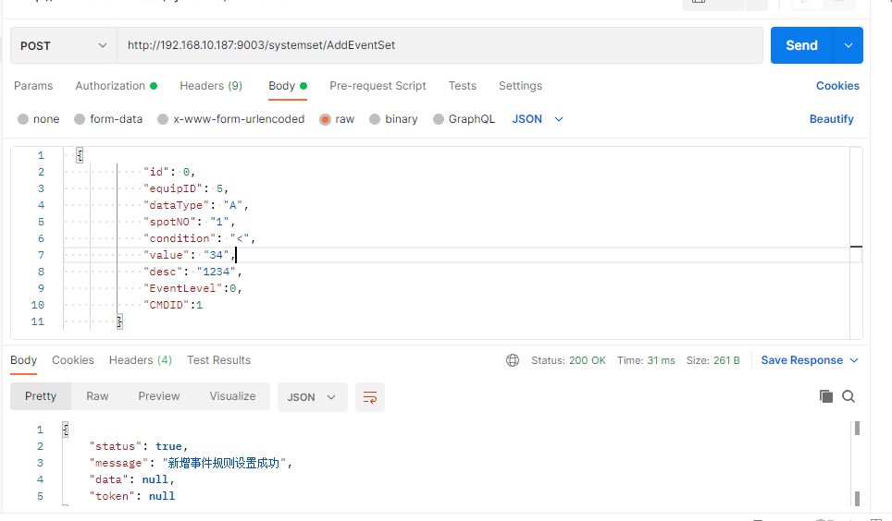

1. 修改事件规则

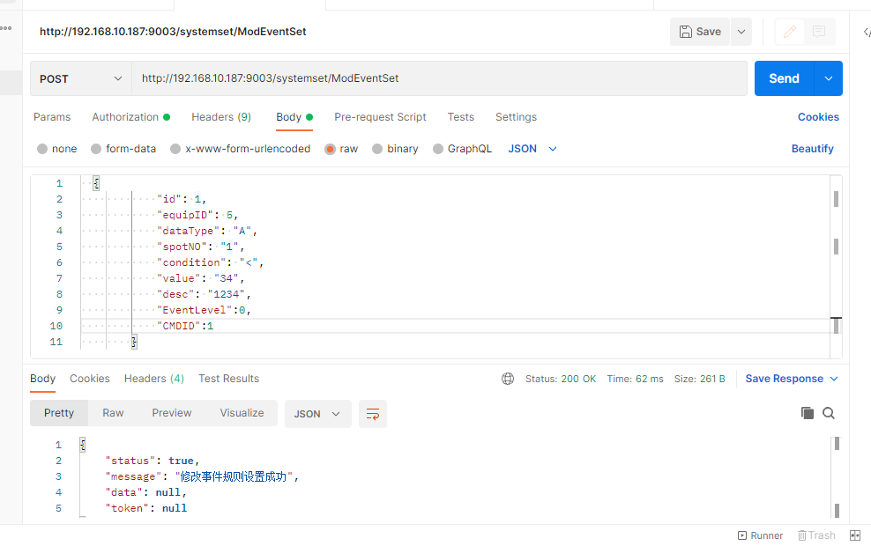

1. 删除事件规则

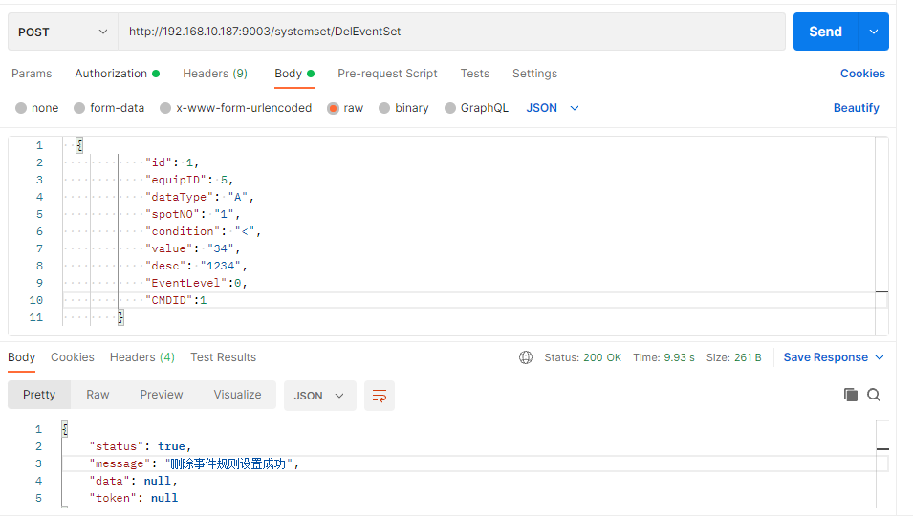

1. 查询cmd配置

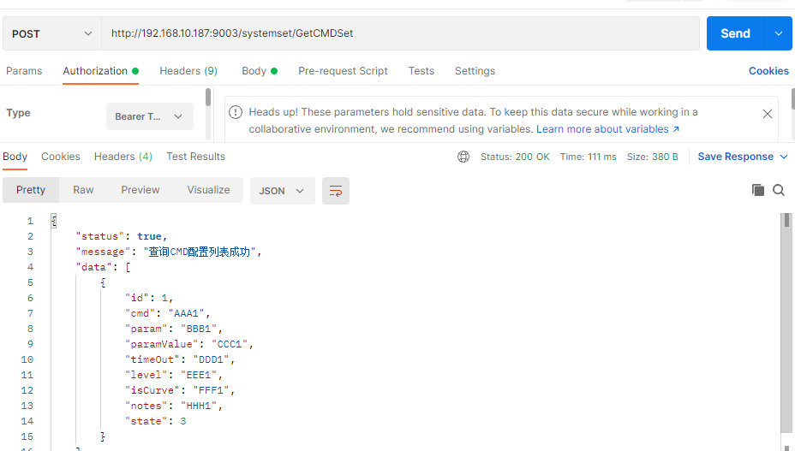

1. 新增CMD配置

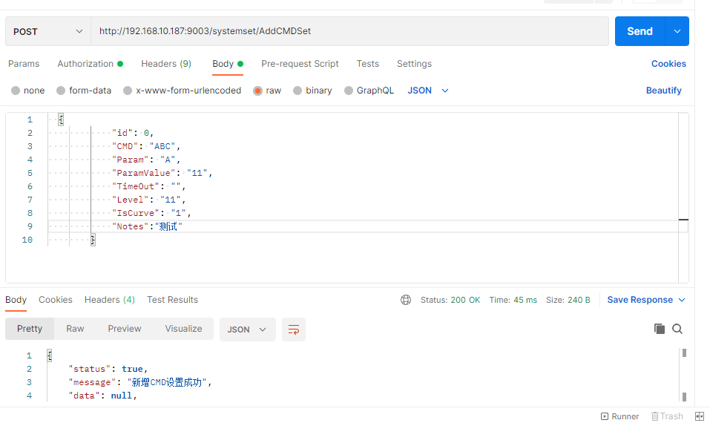

1. 修改cmd配置

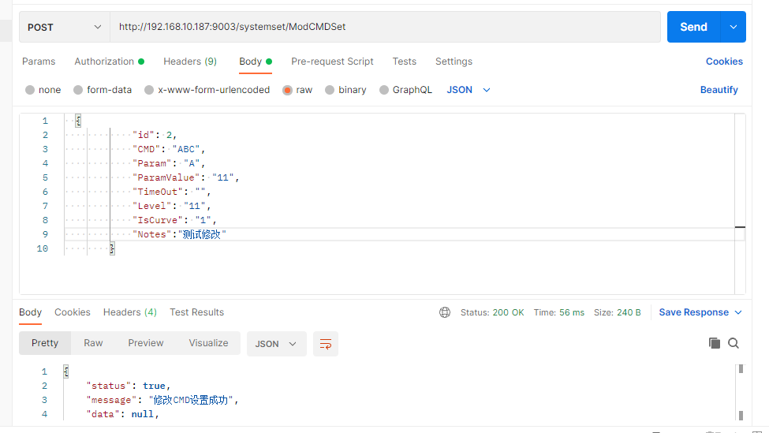

1. 删除cmd配置

